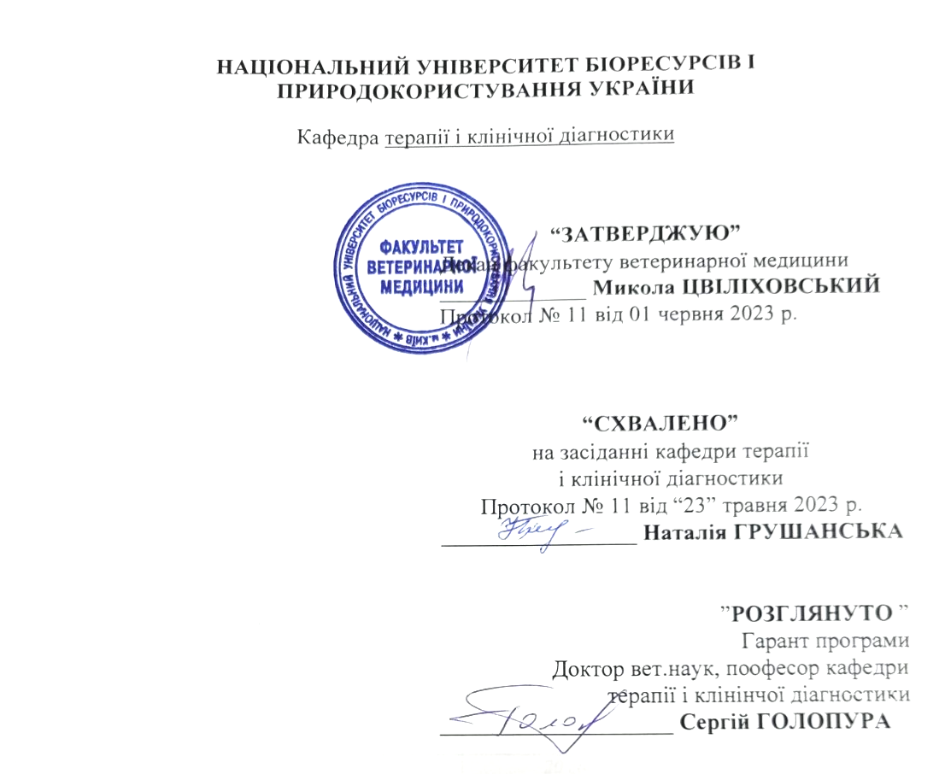

РОБОЧА ПРОГРАМА НАВЧАЛЬНОЇ ІНТЕГРОВАНОЇ ДИСЦИПЛІНИ

Поліморбідна внутрішня патологія тварин
(назва навчальної дисципліни)

Спеціальність | 211 – «Ветеринарна медицина»
Освітньо-наукова програма | «Незаразна патологія тварин»
Факультет | Ветеринарної медицини
Розробники | Шарандак Павло Васильович, доктор ветеринарних наук, професор кафедри терапії і клінічної діагностики
Розробники | Цвіліховський Микола Іванович, доктор біологічних наук, декан факультету ветеринарної медицини

Київ – 2023

Опис навчальної дисципліни
Поліморбіна внутрішня патологія тварин
(назва)
Галузь знань, напрям підготовки, спеціальність, освітній ступінь

Освітній ступінь | «Доктор філософії»
Спеціальність | 211 – «Ветеринарна медицина»  (шифр і назва)
Освітня програма | «Ветеринарна медицина»
Характеристика навчальної дисципліни
Вид | Обов’язкова
Загальна кількість годин | 83
Кількість кредитів ECTS | 2,8
Кількість змістових модулів | 2
Курсовий проект (робота) (за наявності) | –
Форма контролю | Екзамен
Показники навчальної дисципліни для денної та заочної форм навчання

 | денна форма навчання | заочна форма навчання
Рік підготовки (курс) | 1 | –
Семестр | 2 | –
Лекційні заняття | 20 год. | –
Практичні, семінарські заняття |  | –
Лабораторні заняття | 20 год. | –
Самостійна робота | 65 год. | –
Індивідуальні завдання |  | –
Кількість тижневих годин  для денної форми навчання:  аудиторних  самостійної роботи студента | 4 год.  6,5 год.

Мета та завдання навчальної дисципліни

Основною метою дисципліни «Поліморбідна внутрішня патологія тварин» є удосконалення та поглиблення теоретичних знань і практичних навичок із розпізнавання внутрішніх хвороб коней, вивчення етіології, патогенезу, симптомів, перебігу, прогнозу, організації лікувальних заходів залежно від конкретних умов утримання та годівлі коней.
Дана дисципліна викладається на основі результатів досліджень науковців факультету ветеринарної медицини Національного університету біоресурсів та природокористування України та інших ВНЗ України чиї наукові тематики були пов’язані з внутрішньою незаразною поліморбідною патологією. Лабораторні та лекційні заняття проходять з використанням живих тварин і біологічного матеріалу відібраного від них.

Завдання:
- поглибити теоретичну і практичну підготовку докторів філософії з діагностики, терапії і профілактики поліморбідної патології тварин;
- освоїти практичні уміння клініко-лабораторних досліджень та методи постановки діагнозу;
- вивчення клінічних випадків та протоколів для ознайомлення та проведення клінічного огляду тварин;
- освоїти побудову логічної клінічної аргументації при диференційній діагностиці хвороб незаразної та заразної патології;
- набуття навичок спілкування у письмовій та усній формі з клієнтами, колегами та допоміжним персоналом;
- вивчення літературних даних з проблематики поліморбідної патології в тварин;
- отримати навики аналізу та узагальнення отриманих матеріалів при написанні дисертаційної роботи.
У результаті вивчення навчальної дисципліни здобувач доктора філософії повинен
знати:
- сучасні методики клінічних та-лабораторних досліджень хворих тварин;
- принципи використання клінічних протоколів для проведення клінічного огляду тварин;
- логічність клінічної аргументації при диференційній діагностиці хвороб тварин незаразної та заразної патології;
- прийоми спілкування у письмовій та усній формі з клієнтами, колегами та допоміжним персоналом;
- протокол лікування тварин із поліморбідною внутрішньою патологією;
- методи диференційної діагностики хвороб тварин.

вміти:
- розпізнавати (діагностувати) поліморбідну патологію в тварин;
- проводити клінічне та лабораторне дослідження тварин з використання сучасних методик;
- аналізувати та оцінювати дані отримані при дослідженні тварин;
- з урахуванням етіології і патогенезу раціонально застосовувати фармакологічні та інші засоби лікування поліморбідної внутрішньої патології тварин;
- розробляти сучасні схеми і заходи профілактики поєднаних хвороб тварин.

Набуття компетентностей:
загальні компетентності (ЗК):
1. Здатність до абстрактного мислення, аналізу та синтезу.
2. Здатність застосовувати знання у практичних ситуаціях.
3. Знання та розуміння предметної галузі та професії.
4. Здатність спілкуватися державною мовою як усно, так і письмово.
5. Здатність спілкуватися іноземною мовою.
6. Навички використання інформаційних і комунікаційних технологій.
7. Здатність проведення досліджень на відповідному рівні.
8. Здатність вчитися і оволодівати сучасними знаннями.
9. Здатність приймати обґрунтовані рішення.
10. Здатність спілкуватися з представниками інших професійних груп різного рівня (з експертами інших галузей знань/видів економічної діяльності).

фахові (спеціальні) компетентності (ФК):
1. Здатність встановлювати особливості будови і функціонування клітин, тканин, органів, їх систем та апаратів організму тварин різних класів і видів – ссавців, птахів, комах (бджіл), риб та інших хребетних.
2. Здатність використовувати інструментарій, спеціальні пристрої, прилади, лабораторне обладнання та інші технічні засоби для проведення необхідних маніпуляцій під час професійної діяльності.
3. Здатність дотримуватися правил охорони праці, асептики та антисептики під час фахової діяльності.
4. Здатність проводити клінічні дослідження з метою формулювання висновків щодо стану тварин чи встановлення діагнозу.
5. Здатність організовувати і проводити лабораторні та спеціальні діагностичні дослідження й аналізувати їх результати.
6. Здатність застосовувати знання з біобезпеки, біоетики та добробуту тварин у професійній діяльності.
7. Здатність здійснювати просвітницьку діяльність серед працівників галузі та населення.

Програма та структура навчальної дисципліни
Дисципліна «Поліморбідна внутрішня патологія тварин» вивчається упродовж 6 семестру здобувачів доктора філософії. На вивчення дисципліни виділено всього 83 години.

Структура навчальної дисципліни
Назви змістових модулів і тем | Тижневий розподіл | Кількість годин
Назви змістових модулів і тем | Тижневий розподіл | денна форма
Назви змістових модулів і тем | Тижневий розподіл | усього | у тому числі
Назви змістових модулів і тем | Тижневий розподіл | усього | лек. | лаб | с.р.
1 | 2 | 3 | 4 | 5 | 6
Змістовий модуль 1.
Тема 1. Поняття про поєднану внутрішню патологію тварин. | 1 | 9 | 1 | 2 | 6
Тема 2. Синдром ураження серця і печінки. | 2 | 15 | 3 | 2 | 10
Тема 3. Гепатонефральний синдром | 3 | 14 | 2 | 2 | 10
Тема 4. Кетоз – поєднана патологія рубця, печінки, серця та нирок | 4, 5 | 22 | 4 | 4 | 14
Разом за змістовим модулем 1 |  | 60 | 10 | 10 | 40
Змістовий модуль 2.
Тема 5. Полімікроелементози. | 6 | 16 | 2 | 2 | 12
Тема 6. Поєднана патологія у молодняку тварин. | 7 | 14 | 2 | 2 | 10
Тема 7. Ендокринопатії. Цукровий діабет, синдром Кушинга, гіпотиреоз. | 8-10 | 30 | 6 | 6 | 18
Разом за змістовим модулем 2 |  | 60 | 10 | 10 | 40
Усього годин |  | 120 | 20 | 20 | 65

Теми семінарських занять
№  з/п | Назва теми | Кількість  годин
1
2
... | Не передбачені

Теми практичних занять
№  з/п | Назва теми | Кількість  Годин
1
2
... | Не передбачені

Теми лабораторних занять
Поліморбідна внутрішня патологія тварин
№  з/п | Назва теми | Кількість  годин
1 | Діагностичні підходи за поліморбідної патології тварин. | 2
2 | Діагностика, лікування і профілактика гепатокардіального синдрому в тварин. | 2
3 | Діагностика, лікування і профілактика геаптонефрального та нефрогепарального синдрому в тварин. | 2
4 | Діагностика кетозу. | 2
5 | Лікування та профілактика кетозу в корів. | 2
6 | Диференційна діагностика мікроелементозів у тварин. | 2
7 | Лікування та профілактика мікроелементозів у продуктивних тварин. | 2
8 | Диспепсія та поєднана патологія молодняку тварин. | 2
9 | Цукровий діабет і синдром Кушинга. | 2
10 | Гіпотиреоз, вторинна остеодистрофія та нефротичний синдром. | 2

7. Контрольні питання, комплекти тестів для визначення рівня засвоєння знань студентами.
Контрольні питання
- Що являє собою поєднана (поліморбідна) внутрішня патологія у тварин?
- Причини розвитку гепатокардіального синдрому в корів?
- Діагностичні критерії поєднаної патології серця та печінки?
- Диференційний діагноз гепатокардіального синдрому.
- Для лікування гепатокардіального синдрому застосовують…
- Для профілактики гепатокардіального синдрому застосовують …
- Причини гепатонефрального синдрому в тварин.
- Діагностика гепатонефрального синдрому?
- Значення лабораторного дослідження сечі для діагностики поєднаного ураження печінки та нирок?
- Принципи лікування множинної ниркової патології.
- Профілактика патології нирок у тварин.
- Які причини виникнення кетозу у високопродуктивних корів?
- Ураження яких органів викникають при кетозі?
- Які патогномонічні ознаки кетозу?
- Для диференційної діагностики кетозу від аліментарної кетонурії застосовують…
- Для лікування кетозу застосовують…
- Для профілактики розвитку кето-ацидотичного стану використовують…
- Які принципи діагностики мікроелементозів?
- Для чого визначають вміст у біологічних субстратах мікроелементів антагоністів?
- Які мінеральні добавки застосовують для лікування та профілактики дефіциту мікроелементів?
- Які причини диспепсій молодняку?
- Ураження яких органів виявляють при диспепсії молодняку?
- Для лікування аліментарної диспепсії молодняку застосовують…
- Які профілактичні заходи використовують при диспепсіях?
- Причини цукрового діабету в тварин.
- Причини кушингоїдного синдрому.
- Які вторинні патології виявляють за цукрового діабету?
- Ураження яких органів виявляють за синдрому Кушинга?
- Які діагностичні критерії цукрового діабету.
- Принципи діагностики синдрому Кушинга.
- Для лікування цукрового діабету використовують…
- Для лікування синдрому Кушинга використовують…
- Причини виникнення гіпотиреозу.
- Які вторинні ураження розвиваються за гіпофункції щитоподібної залози?
- Причини розвитку нефротичного синдрому.
- Чому виникає вторинна остеодистрофія?
- Для лікування вторинної остеодистрофії застосовують…

Завдання для проведення тестового контролю знань з дисципліни «Поліморбідна внутрішня патологія тварин»

НАЦІОНАЛЬНИЙ УНІВЕРСИТЕТ БІОРЕСУРСІВ І ПРИРОДОКОРИСТУВАННЯ УКРАЇНИ
ОС «Доктор філософії»  Спеціальність Ветеринарна медицина | Кафедра  терапії і клінічної діагностики | ЕКЗАМЕНАЦІЙНИЙ БІЛЕТ №1  З дисципліни  Поліморбідна внутрішня патологія тварин | Затверджую  Зав. кафедри  _____________  Грушанська Н.Г.  __________2023 р.
Екзаменаційні запитання
1 Причини виникнення поліморбідної патології в тварин
2 Спеціальні методи діагностики внутрішньої патології тварин
Тестові завдання різних типів
1 Розставити у відповідності патологічні зміни крові, що характерні для гепатокардіального синдрому:
А. Гіперферментемія  В. Гіпоферментемія | 1. ЛДГ  2. АЛТ  3. ЛФ  4. РТ  5. Немає

2 Яке внормі співвідношення між легко перетравними вуглеводами та перетравним протеїном?
( у бланку відповідей впишіть вірну відповідь одним словом)

3 За нестачі яких елементів не розвивається вторинна остеодистрофія:
1 | Манган;
2 | Кальцій;
3 | Залізо;
4 | Йод.

4 Розставити у відповідності органи, що уражаються за синдрому Кушинга:
А. Первинний  В. Вторинний | 1. Печінки  2. Наднирники  3. Паращитоподібна залоза  4. Гіпофіз  5. Епіфіз

5 Які гормони не впливають на рівень глюкози в крові:
1 | Адреналін;
2 | Інсулін;
3 | Глюкагон;
4 | Окситоцин.

- Які хвороби вторинно виникають за аліментарної диспепсії молодняку?
1 | пневмонія
2 | гепатодистрофія
3 | пієлонефрит
4 | сечокам’яна хвороба

7 Розставити у відповідності антагоністи мікроелементів:
А. Йод  В. Кобальт | 1. Селен  2. Фтор  3. Залізо  4. Марганець  5. Молібден

8 Концентрація яких речовин в сироватці крові зростає за нефротичного синдрому:
1 | Альбуміни;
2 | Бета-глобуліни;
3 | Загальний білок;
4 | Загальний кальцій

Методи навчання.
- Словесні (лекційний, пояснення, дискусія, інструктаж, бесіда);
- Наочні (демонстрація презентацій, фото, відео, тематичні тварини);
- Практичні (лабораторна робота, практична робота, статистична обробка)

Форми контролю.
- Поточний (опитування, тестування);
- Рубіжний (контрольна робота, реферат, модулі);
- Підсумковий (тестування, іспит).

10. Розподіл балів, які отримують студенти. Оцінювання знань студента відбувається за 100-бальною шкалою і переводиться в національні оцінки згідно з табл. 1 «Положення про екзамени та заліки у НУБіП України» (наказ про уведення в дію від 27.12.2019 р. № 1371)

Рейтинг студента,  бали | Оцінка національна за результати складання
Рейтинг студента,  бали | екзаменів | заліків
90-100 | Відмінно | Зараховано
74-89 | Добре | Зараховано
60-73 | Задовільно | Зараховано
0-59 | Незадовільно | Не зараховано

Для визначення рейтингу студента (слухача) із засвоєння дисципліни R_{ДИС} (до 100 балів) одержаний рейтинг з атестації (до 30 балів) додається до рейтингу студента (слухача) з навчальної роботи R_{НР} (до 70 балів): R _{ДИС} = R _{НР} + R _{АТ} .

11. Методичне забезпечення
1. Внутрішні хвороби високопродуктивних корів (етіологія, діагностика, лікування і профіліктика): Методичні рекомендації / В.І. Левченко, І.П. Кондрахін, В.В. Сахнюк, В.М. Горжеєв, В.В. Влізло, П.П. Достоєвський, О.В. Чуб, Н.В. Вовкотруб, П.В. Шарандак, О.Ю. Голуб. – Біла Церква, 2007..
2. Рекомендації з організації відтворення коней та профілактики патології обміну речовин у жеребців і кобил [Електронний ресурс] / М.Цвіліховський, В. Береза, Б. Гопка, В. Скрипник // НАУ. – 2006. – Режим доступу до ресурсу: http://elibrary.nubip.edu.ua/2618/.

12. Рекомендована література
Базова література:
- Внутрішні незаразні хвороби тварин: підручник / [М.І. Цвіліховський, В.І. Береза В.С. Січкар та ін.]; За ред. М.І. Цвіліховського. – [3-є вид.] – К.: Аграрна освіта, 2014. – 614 с.
- Внутрішні хвороби тварин: практикум / [М. І. Цвіліховський, Н. І. Бойко, С. І. Голопура та ін.]; за ред. М.І. Цвіліховського – К. : ЦП КОМПРИНТ, 2016. – 224 с.
- Внутрішні хворoби тварин / [В.І. Лeвченко, І.П. Кондрахін, В.В. Влізло та ін.]; за ред. В.І. Левченка – Біла Церква, 2012. – Ч.1. – 528 c.
- Внутрішні хворoби тварин / [В.І. Лeвченко, В.В. Влізло, І.П. Кондрахін та ін.]; за ред. В.І. Левченка – Біла Церква, 2015. – Ч.2. – 610 c.
- Ветеринарна клінічна біохімія / В.І. Левченко та ін. / за ред. В.І. Левченка і В.Л. Галяса. Біла Церква, 2002. 400 с.
Допоміжна література:
- Сенчук И.В. Профилактика кетоза и гепатодистрофии овцематок с использованием лечебно-профилактической добавки / И.В. Сенчук // Вісник Білоцерків. держав. аграр. ун-ту: Зб. наук. праць. – Біла Церква, 2008. – Вип. 51. – С. 122–126.
- Судаков М. О. Мікроелементози сільськогосподарських тварин /
[М. О. Судаков, В. І. Береза, І. Г. Погурський та ін.] ; за ред.
М. О. Судакова. – [2-е вид.]. – К. : Урожай, 1991. – 144 с.
- Merck Veterinary Manual. Ed. By Susan E. Aiello, Michael A. Moses. 11 th edition. 2016.
- Немова Т.В. Порушення мінерального обміну в організмі молочних кіз (діагностика і профілактика) : автореф. на здоб. наук. ступеня канд. вет. наук: спец. 16.00.01 «Діагностика і терапія» / Т.В. Немова. – Київ, 2010. – 22 с.
- Русин В.І. Профілактика мікроелементозів корів в умовах біогеохімічної провінції Львівської області: автореф. на здоб. наук. ступеня канд. вет. наук: спец. 16.00.01 «Діагностика і терапія» / В.І. Русин. – Київ, 2011. – 18 с.
- Горальська І.Ю. Гепаторенальний синдром у собак за бабезіозу (діагностика і лікування) : автореф. на здоб. наук. ступеня канд. вет. наук: спец. 16.00.01 «Діагностика і терапія» / І.Ю. Горальська. – Біла Церква, 2011. – 18 с.
- Шарандак П.В. Етіологія, клініко-функціональні методи діагностики міокардіодистрофії у високопродуктивних корів та їх лікування : автореф. дис. на здобуття наук. ступеня канд. вет. наук: спец. 16.00.01 «Діагностика і терапія тварин» / П.В. Шарандак – Біла Церква, 2007. – 22 с.
- Вовкотруб Н.В. Нефротичний синдром у високопродуктивних корів і новонароджених телят (патогенез, діагностика і лікування) : автореф. дис. на здобуття наук. ступеня канд. вет. наук: спец. 16.00.01 «Діагностика і терапія тварин» / Н.В. Вовкотруб. – Біла Церква, 2005.– 22 с.
- Сенчук И.В. Профилактика кетоза и гепатодистрофии овцематок с использованием лечебно-профилактической добавки / И.В. Сенчук // Вісник Білоцерків. держав. аграр. ун-ту: Зб. наук. праць. – Біла Церква, 2008. – Вип. 51. – С. 122–126.
- Кондрахин И.П. Методические рекомендации по диагностике, лечению и профилактике кетоза и гепатодистрофии овцематок / И.П. Кондрахин, И.В. Сенчук. – Симферополь, 2008. – 16 с.

13. Інформаційні ресурси:
1. http://www.ncbi.nlm.nih.gov/pubmed/
2. http://www.evj.co.uk/evj
3. http://www.sciencedirect.com/science/journal/10900233
4. https://onlinelibrary.wiley.com/
5. http://www.fei.org/fei/your-role/veterinarians

